聖書のおはなし

2024.8.25

『過越』

聖書箇所　　出エジプト記　11:1～12:42

主　　題　　私たちを救う過越の子羊

暗唱聖句　　「神は、実に、そのひとり子をお与えになったほどに世を愛された。それは御子を信じる者が、一人として滅びることなく、永遠のいのちを持っためである。」ヨハネ3:16

目　　標　　イエスを信じる者は救われるということを信じる。

教会学校のみなさん、おはようございます。

　　モーセとアロンはエジプトの王様の所へ行き、「イスラエル人をエジプトから出て行かせてください」と言うと、王様は「だめだー！」と言いました。そのうえもっと厳しくイスラエル人を働かせるようにしたのです。神さまは、エジプトの王様を懲らしめることになさいましたよ。

**１　神様からの災い(7～11章)**

モーセとアロンは、エジプトの王様に言いました。「イスラエル人を出ていかせないなら、神　　様が災いを送ります」。アロンがナイル川を杖で打つと、川の水が真っ赤な血になへりまし。それでも、王様は知らん顔をしています。次に、国中に蛙が現れて、どこもかしこも蛙だらけになりました。困った王様は、「蛙を消すように祈ってくれ。そうしたらイスラエル人を出ていかせる」と言ったのですが、モーセが神様に祈って蛙がいなくなると「やっぱり行かせない！」と言いました。

そんなことが九回も続きました。モーセはエジプトの王様に言いました。「これが最後です。もし、イスラエル人をエジプトから出ていかせないなら、今日の真夜中、エジプトの家のいちばん年上の子どもが死にます」。でも、エジプトの王様は「だめだ！」と言ってイスラエル人を出ていかせようとしませんでした。

**２　過越(12・1～30)**

モーセはイスラエルの人たちに言いました。「これから私が言うことを聞いて、そのとおりにし

　なさい。あなたたちの家の門に羊の血を塗りなさい。神様が、エジプトの家に最後の災いを与え

ます。いちばん年上の子どもが死ぬのです。でも、門に羊の血が塗ってある家の子どもは死にま

せん。神様の災いがその家を通り過ぎるからです」。イスラエルの人々は、モーセに言われたとお

り、家の門に羊の血を塗りました。

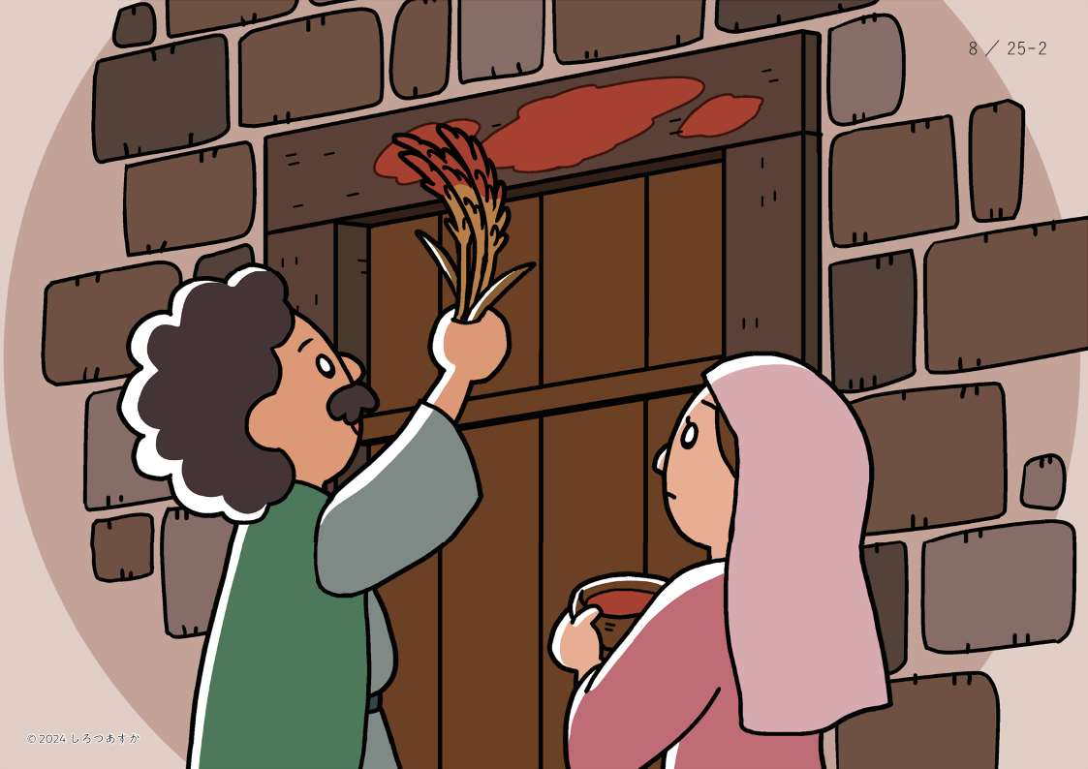

真夜中になりました。する.と、モーセが言ったとおり「エ,ジプト人の家のいちばん年上の子ど

もが死んでしまいました。エジプト人たちは、「子どもが死んでしまった！」と泣き叫びました。

でも、門に羊の血を塗ったイスラエル人の家の子どもは誰も死にませんでした。神様が守ってくだ

さったのです。

**３　工ジプトを出る(12・31～42)**

王様の家の王子も死んでしまいました。「なんということだ！」王様はモーセとアロンを呼ぶと

言いました。「イスラエル人を連れて今すぐ出ていけ！そして私たちのために神に祈ってくれ」

さあ、いよいよ出発の時です。モーセはみんなに言いました。「急いで支度をしなさい。エジプ

トを出るのです！」ものすごい人数のイスラエル人たちが家族ごとにまとまって、長い列を作っ

て歩きだしました。

これからどんな旅が待っているのでしょう。

**いっしょに考えましょう💡**

①エジプトの王様が言うことを聞かないので、神様は何をなさいましたか。(災いを起こされた)

②十番目の災いはどんな災いでしたか。(すべての家のいちばん年上の子どもが死んでしまう)

③モーセはイスラエルの人々に何をするように命じましたか。(家の門に羊の血を塗るように)

④羊の血を塗った家はどうなりましたか。(神の災いが通り過ぎて、子どもが死ななかった)

※神様は、おことばに従って羊の血を塗った家には災いを起こさずに守ってくださいましたね。

同じように、イエス様を信じる人は神様の罰を受けることがありません。すばらしい約束ですね。

イエス様を信じてくださいね。

**今週の祈り**

「神様。イエス様が私を罪から救ってくださることを信じます。イエス様のお名前によってお祈

りします。アーメン」